**Pistes de correction DS 1 : Le cycle cellulaire est un processus fondamental permettant la réparation des tissus par exemple.**

Pour mettre en évidence le phénomène de réparation d’un tissu à la suite d’une blessure de l’organe, une coupure de la peau par exemple. Vous présenterez le cycle cellulaire dans son intégralité.

*Une restitution organisée des connaissances est attendue ainsi qu’un schéma bilan basé sur une cellule mère 2n=4.*

**Introduction :** Reprise de la problématique

Exemple : Le cycle cellulaire est un processus biologique fondamental qui assure le développement de l'organisme. La bonne exécution de la division cellulaire nécessite la duplication de tout le matériel génétique pendant la phase S, suivie de sa répartition précise entre deux cellules filles pendant la mitose. Au cours de ce processus, non seulement le matériel génétique, mais aussi les organites cellulaires doivent être répartis de manière égale dans les nouvelles cellules pour permettre leur bon fonctionnement.

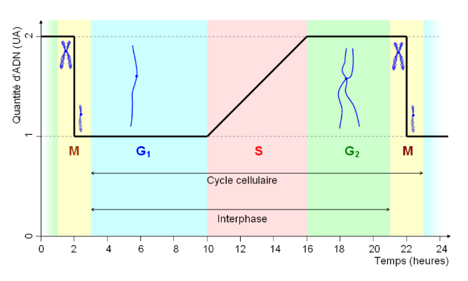**Première partie :** Le cycle cellulaire et une explication rapide des phénomènes dont la réplication de l’ADN.

En citant l’expérience de Meselson ou celle de Taylor

Un graphique explicatif 🡪

**Deuxième partie :** La division cellulaire

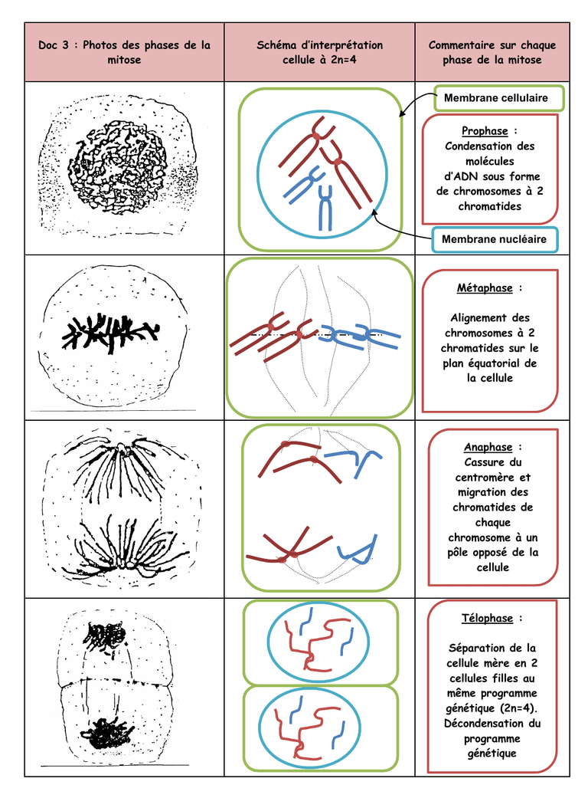Schémas + explications

Conclusion : Utilité du cycle cellulaire dans renouvellement des cellules et ouverture avec les télomères

Au bout des chromosomes il y a les télomères. Ces séquences d’ADN répétitives ne contiennent pas de gènes : elles sont là pour préserver l’intégrité de notre patrimoine génétique. Mais à chaque fois qu’une cellule recopie son ADN avant de se diviser, elle perd un petit bout de télomère, comme une photocopieuse qui rogne les marges du document original. Tant et si bien que ces protections finissent par s’user… La cellule arrête alors de se diviser et de fonctionner normalement. Les chercheurs parlent de cellules « sénescentes », dont l’accumulation contribue au vieillissement de l’organisme.